Режимы съемки от P до M
Про сюжетные программы съемки знает каждый начинающий фотограф – собственно, они создаются для того, чтобы избавить новичка от головной боли. Снимаешь человека – выбрал “портрет”, снимаешь деревню – “пейзаж”. Все просто, а самое главное, уже давно продумано большим количеством фотографов, программистов и маркетологов.
P – просто программный режим. Фотоаппарат сам выбирает минимальную выдержку и диафрагменное число (“экспопару”), требуемые для четкого снимка в данных условиях. Можно условно приравнять его к режиму “авто”, с тем лишь исключением, что обычно можно настроить ряд параметров, в отличие от сюжетных программ или режима “авто” (т.е. баланс белого, чувствительность матрицы, настройки jpeg и пр.). Режим абсолютно безмозглый и потому имеющий сомнительную полезность.
- A (или Av) – режим приоритета диафрагмы. Пользователь устанавливает требуемое диафрагменное число, а фотоаппарат – выдержку, в соответствии с данными экспонометра. Наиболее любимый большинством фотографов режим, в котором есть возможность полноценного управления глубиной резкости (открытая диафрагма, например, 1.8 или 2.8 соответствует малой глубине резкости и часто именуется как “большая дырка”, закрытая, например, 16 или 22, наоборот – большой). Единственный недостаток режима заключается в том, что диапазон выдержек, с которым она работает, ограничен снизу, а именно, на выдержках длиннее к, примеру, 4 секунд, в ряде фотоаппаратов работать не будет, хотя в фотоаппарате в спецификации указано и больше – просто считается, что больше 4 секунд кадр все равно смажется, если фотоаппарат держать руками. Удобно также, когда вы хотите добиться “максимальной резкости” для конкретного объектива – если считается, что на 2.8 стекло мылит, а на 4-8 выдает лучшую резкость, то просто нужно поставить 5.6 и забыть о мыльных кадрах.

- S (или Tv) – режим приоритета выдержки. Пользователь устанавливает требуемую выдержку, а фотоаппарат – диафрагму. Режим весьма ограниченный и, как правило, применимый при съемке спортивных событий, когда необходимость поймать момент гораздо важнее проработки фона. Под спортивные события, кстати, попадают дети, которых порой можно “ухватить” только на 1/250 сек. – тогда уж точно не убежит. Можно использовать длинные выдержки – к примеру, при съемке с проводкой.

- M – полностью ручной режим. Пользователь вручную устанавливает все параметры. Обычно автоматическая чувствительность может устанавливаться в первых трех режимах, а в ручном недоступна… ответ прост: этот режим выбирают те, кто экспериментирует или точно знает, что делает. Режим полностью снимает ограничения на ночную съемку, т.к. дает возможность пользователю поставить абсолютно любую выдержку и диафрагму на любом значении чувствительности. Также можно делать сознательно недодержанные или передержанные снимки, снимать с объективами, которые не предназначены для данного фотоаппарата и пр. Ночная съемка заслуживает отдельной оговорки – так как времени много (а небо черное, что вводит экспонометр в ступор, т.к. он будет считать снимок темным и бесконечно увеличивать выдержку – для чего и введено ограничение в режиме приоритета диафрагмы), можно долго постоять возле штатива с разными значениями экспопараметров, чтобы добиться желаемого эффекта: смазывания воды или фонарей автомобиля при длинной выдержке, проявления звезд на небе при очень длинной выдержке или съемки падающих капель воды при очень короткой.

Все фото (c) Фотикс
- Sv – режим приоритета чувствительности, сходный с программным режимом (P), но помимо выдержки и диафрагмы, фотоаппарат выбирает чувствительность, с возможностью быстрой коррекции пользователем
- TAv – режим приоритета диафрагмы и выдержки, когда пользователь устанавливает необходимую диафрагму и выдержку, а фотоаппарат – требуемую чувствительность матрицы
- A-Dep – режим приоритета диафрагмы с контролем глубины резкости, применяется для проработки как переднего плана, так и заднего – при этом фотоаппарат замеряет расстояние до того и другого и соответственно выставляет диафрагму (и выдержку).
Два предпоследних режима существуют, на данный момент, только в последних фотоаппаратах Pentax, а последний только в Canon – трудно сказать, внедрят ли их остальные производители, да и понять, насколько оправданно выносить автоматическую или полуавтоматическую установку чувствительности матрицы, в отдельный режим (режимы), можно только со временем.

Фототүсірілім режимдері
Автоматты режим
Кез-келген класстағы сандық фотоаппараттарда автоматты режим бар. Әдетте ол камера қосылған сәттен қолданыста болады. Мұндай режим «бағыттау-түсіру» стилінде түсіретін әуесқойларға мінсіз жарайды.
Автоматты режим қосылып тұрған кездегі фотограф әрекеті кадрды тұтастыру және түсірілім батырмасын басумен шектеледі. Әдетте, қарапайым түсірілім шарттарында, фото сапасына өте жоғары талап қойылмаса, 10*15 форматы үшін автоматты түсірілім көп әуесқойлардың сұранысын қанағаттандырады.
Әдетте, түсірілім режимін атаулы басты дөңгелек көмегімен таңдайды. Режимдер пиктограммалармен, әріптермен және жазулармен белгіленеді. Мысалға, автоматты режим- Auto сөзімен, қол режимі –М (Manual) әрпімен.
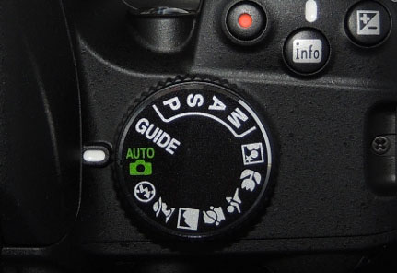

Шартты түрде, сюжетті режим сценариі формасын өндіруші анықтап шығаратын пиктограммалармен белгіленеді.
Cюжетті режимдер
Бастапқы деңгейдегі және классикалық шағын фотокамера модельдерін өндірушілер толық мәнде алдын-ала қойылған параметрлерді типті түсірілім шарттары үшін қолдануға тырысады. Әдетте, мұндай параметрлер камераның дерекқорында (база данных) салынған және түсірілімнің сюжетті-сценарийлі тобын құрайды.
Түсірілімнің ең көп таралған сюжетті режимдері:
Макро
Портрет
Спорт
Пейзаж
Түнгі түсірілім
Түнгі портрет
МАКРО- шағын қашықтықтан түсірілім режимі. << Макро>> режимінде объектив әдетте линзаларды мейлінше үлкендету қалпына келтіреді. Ашықтықты (резкость) түсірілім нысанына дейін дистанцияны өзгертумен реттейді.
ПОРТРЕТ-біраз көмескі фон арқылы адамның тері реңктерін жайлы, жұмсақ күйде оңтайландыру. Портреттердің көбісі фокустың үлкен қашықтығында және ашықтық (резкость) тереңдігінің аз жағдайында жақсы түсіріледі.
СПОРТ- әрекеттері тез әрі жылдам нысандарды түсіру мақсатына икемдеу. Минималды ұсталым(выдержка), ашық диафрагма, көп жағдайда бақылаушы автофокус қолданылады
ПЕЙЗАЖ-айқын, қанық пейзаж түсірілімдерін алу үшін оңтайланатын режим. Ашықтық тереңдігі жоғары. Далада, жарық мөлшері жоғары жағдайда түсіру кезінде осы режимді қолданған дұрыс.
ТҮНГІ ТҮСІРІЛІМ- камера параметрлері жарықтың аздығына оңтайланған. Экспозамер және автофокус жүйелері қате мәлімет беруі мүмкін және бақылауды қажет етеді. Жарқыл (вспышка) автоматты түрде жұмыс істейді. Жарқыл өшіп тұрған жағдайда автоматты режимге мейлінше мүмкін сезімталдылық қойылады. Созылмалы выдержка.
ТҮНГІ ПОРТРЕТ- түнгі уақытта, адамдардың портреттерін терең анықтық деңгейімен, фонның бөлшектерін жақсы анықтау үшін фотокамераның икемделуі. Бұл режимде жарқыл жұмыс істемейтіндіктен, экспозиция уақыты созылмалы болуы мүмкін, сондықтан штатив қолдану ұсынылады. Егер жарқыл толықтырмалы режимге орнатылса, жарқыл мен фон экспозициясы автоматты түрде теңгерімде болады. Жарқыл қосылған соң кадрдағы адамдар қимылдасын деп сұраңыз, себебі затвор фонды анықтау үшін ашық болып тұрады.
Бағдарламалық режим(P)- бағдарламалық режимде экспозицияны автоматты есептеу функциясы сақталады(әдетте басты дөңгелекте Р әрпімен белгіленеді). Автоматты режимнен айырмашылығы- жарық параметрлерін, ақтық балансты, матрица сезімталдылығын фокусировка тәсілімен басқаруға мүмкіндік туады.
Ұсталым басымдылығы(Tv)- ұсталым басымдылығы режимі әдетте орта класстағы шағын камераларында және, әрине, қымбатырақ құрылғыларда бар болады. Бұл режимде ұсталымды өз бетінше, колмен реттеуге болады. Камера автоматты түрде диафрагманы оңтайлы анықталған экспозицияға сәйкес белгілейді.
Диафрагма басымдылығы(Av)-экспозиция автоматты есептелген жағдайда, диафрагманы қолмен басқару, белгілі шекте, анық белгіленен кеңістіктің тереңдігін экспозиция дұрыстығына күмәнданбай өзгертуге мүмкіндік береді.
Қолдық режим(М)-ұсталым мен диафрагманы қолмен басқару, яғни экспозицияны қолмен реттеу шағын және жоғарырақ класстағы камераларда ескерілген. Әдетте, мұндай режимге ауыстырған жағдайда камераның индикаторлары барлық тәсілмен (қызыл түстердің жанып-өшуі) автоматиканың түсірілім нәтижесіне жауапкершілік алмайтындығын көрсетеді.

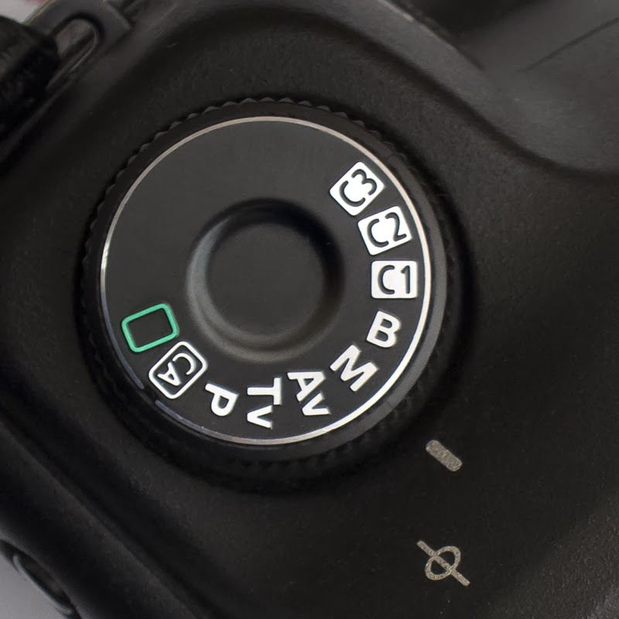
Қолдық ұсталым(B)- қолдық ұсталым режимінде, саусақ түсірілім батырмасын ұстап тұрғанша, затвор ашық болады. Шағын камера топтарында қол ұсталымы 15-30 секундпен шектелсе, кәсіби камераларда ұсталымды бір жарым сағатқа дейін орнатуға мүмкіндік бар.
Экспозицияны блоктау(C) – кейбір сандық камераларда экспозицияны блоктау функциясы ескерілген. Автоматика экспозицияны қарапайым режимде анықтайды, ал фотограф болса есептеп шығарылған мәнді сақтап қалуға және блокталған экспозицимен бірге жарықтың мүлде басқа жағдайларында түсіру мүмкіндігіне ие. Осылайша, көлеңкелері дұрыс анықталған кадрларды алуға болады.

Бақылау сұрақтары:
1. Диафрагма дегеніміз не?
2. Ұсталымның анықтамасы
3. Сезімталдықтың анықтамасы
4.Фотоаппараттың жарық ағымын реттеу үшін не қолданылады?

